Министерство образования Республики Беларусь

Учреждение образования

«Белорусский государственный университет информатики

и радиоэлектроники»

Специальность «Инженерно-психологическое

обеспечение информационных технологий»

Учебная дисциплина «Основы Алгоритмизации и программирования»

Отчет

по лабораторной работе №2

«Разветвляющиеся алгоритмы»

Подготовил: Студент гр. 410902

Меньшиков М.А.

Проверил: Усенко Ф.В.

Минск 2024

***Цель работы:*** изучить основные средства языка программирования С++, необходимых для кодирования алгоритма с разветвляющейся структурой.

***Задание:*** Проверить истинность высказывания: "Данные числа x, y являются координатами точки, лежащей в первой или третьей координатной четверти".

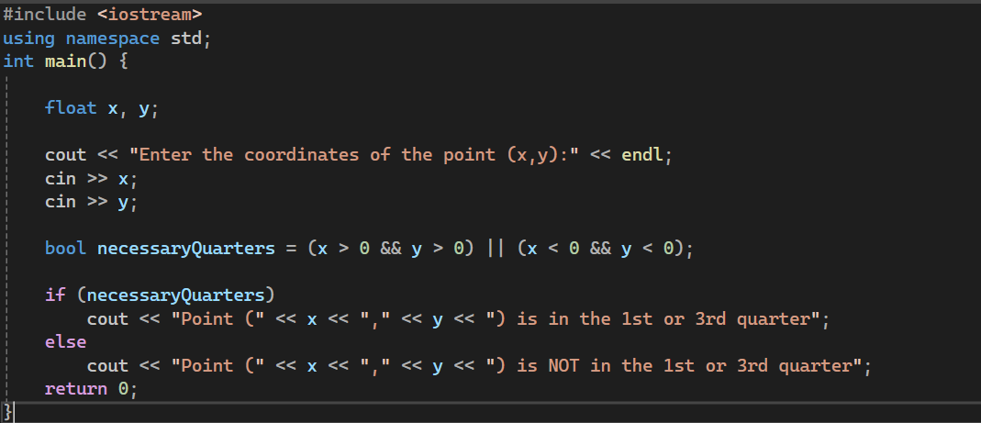

Результаты работы программы:

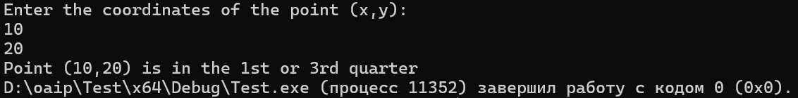

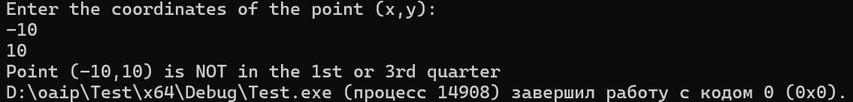

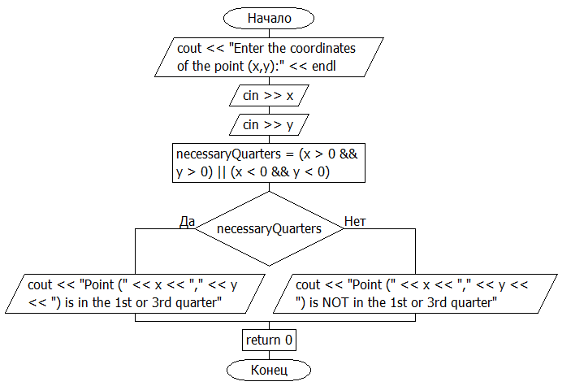

Вывод

В данной лабораторной работе было изучено программирование алгоритмов с разветвляющейся структурой на языке С++. В ходе выполнения работы была написана программа для проверки истинности высказывания: "Данные числа x, y являются координатами точки, лежащей в первой или третьей координатной четверти".

.